HALLOWEEN 2018

Ngày lễ Halloween xuất phát từ một nghi lễ của người Thiên Chúa Giáo ở các nước phương Tây, trở thành một lễ hội truyền thống diễn ra vào ngày 31/10 hàng năm, ngay đêm trước lễ các thánh Nam Nữ. Ở mỗi đất nước, ngày lễ kỉ niệm này lại thể hiện những ý nghĩa khác nhau với các cách tổ chức lễ hội khác nhau. Nhưng chung quy lại thì đều là một ngày lễ kỉ niệm thể hiện sự tưởng nhớ của người sống đối với người đã khuất, và cầu mong mọi sự tốt đẹp sẽ đến với mọi người, hay đơn thuần chỉ là một ngày để mọi người có thể cùng nhau vui vẻ sum họp một cách thân tình bên bạn bè, người thân của mình. Ở đó, người dân sẽ trang trí nhà cửa sao cho rùng rợn, họ hóa trang thành những nhân vật đáng sợ hoặc bất kì nhân vật nào họ thích (thông thường là nhân vật ma quái), sau đó tới từng nhà để gõ cửa nhận kẹo và chúc tụng.
Tại Việt Nam, những năm trở lại đây, ngày lễ Halloween này cũng bắt đầu được giới trẻ biết đến, không khí lễ hội cũng đã len lỏi đến nhiều nơi, từ phố xá đến nông thôn với nhiều sự kiện được tổ chức.
Vừa qua, tổ chuyên môn Ngoại Ngữ, trường THPT Phan Chu Trinh chúng tôi cũng đã tổ chức ngoại khóa: Đêm hội Halloween với mục đích tạo nên một sân chơi bổ ích, lành mạnh cho các em học sinh sau những giờ học căng thẳng, giúp các em giảm áp lực trước những kì thi sắp đến, giúp các em có một cơ hội thể hiện và trau dồi hơn nữa vốn kiến thức cũng như kĩ năng giao tiếng Tiếng Anh. Đêm hội diễn ra thành công tốt đẹp với sự hiện diện và sự cống hiến hết mình của Ban Giám Hiệu nhà trường, đông đảo cán bộ giáo viên, toàn thể các em học sinh. Đêm hội cũng đã thu hút sự quan tâm của quần chúng nhân dân trên địa bàn, nên sân trường hôm ấy đông nghịt khán giả, giòn giã những tiếng cười, dư âm để lại của lễ hội đủ làm hành trang bước vào những tháng cuối cùng của năm 2018 với nhiều nỗ lực và thành công hơn nữa.
31.10.2018
HMG
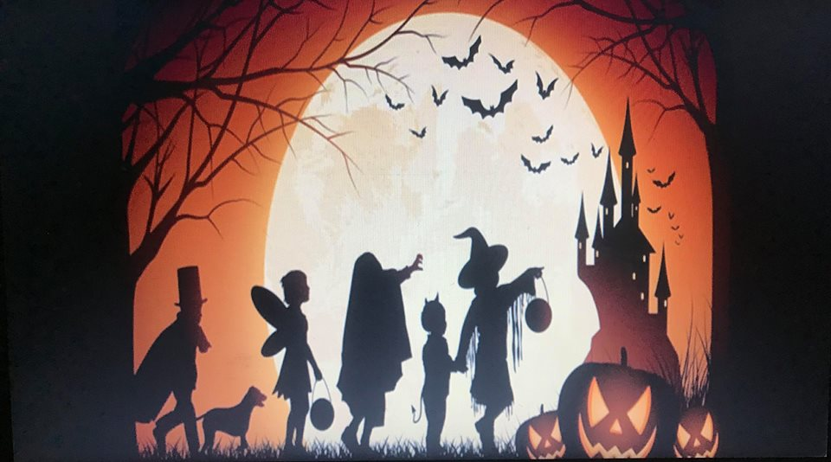
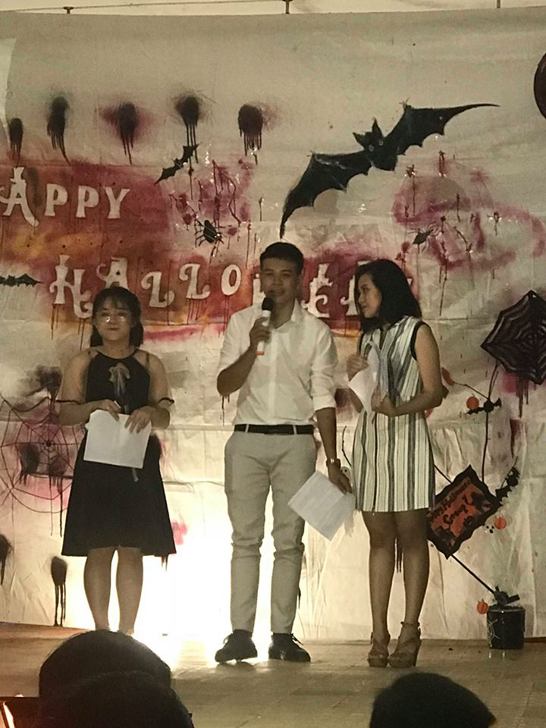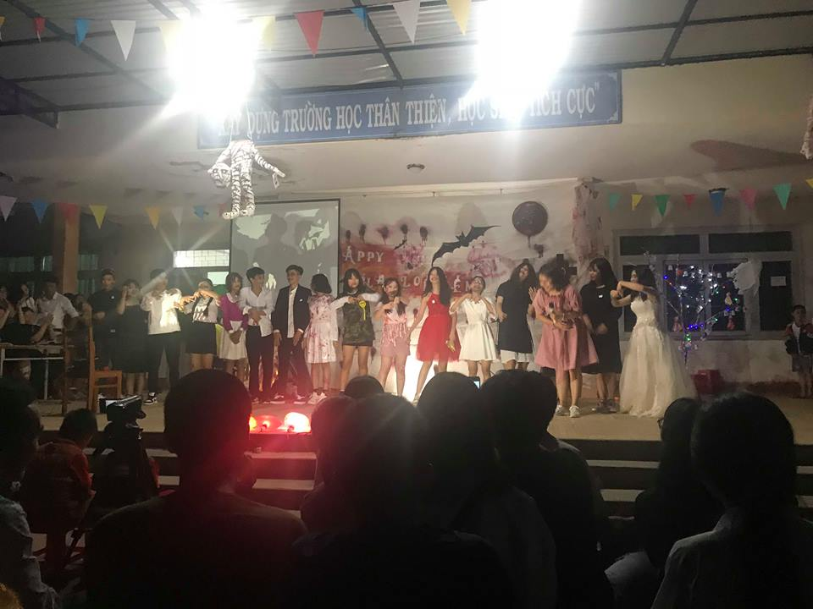

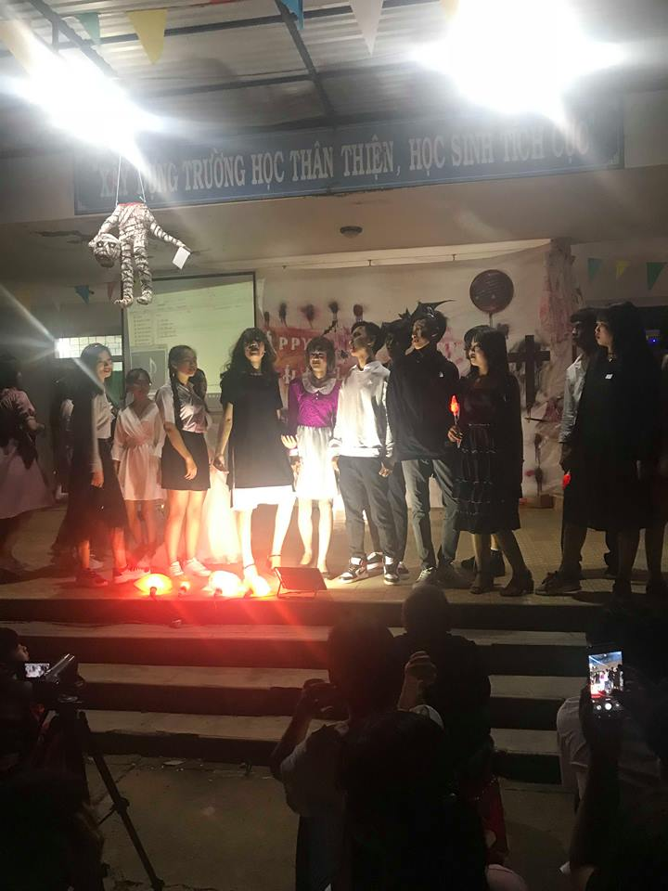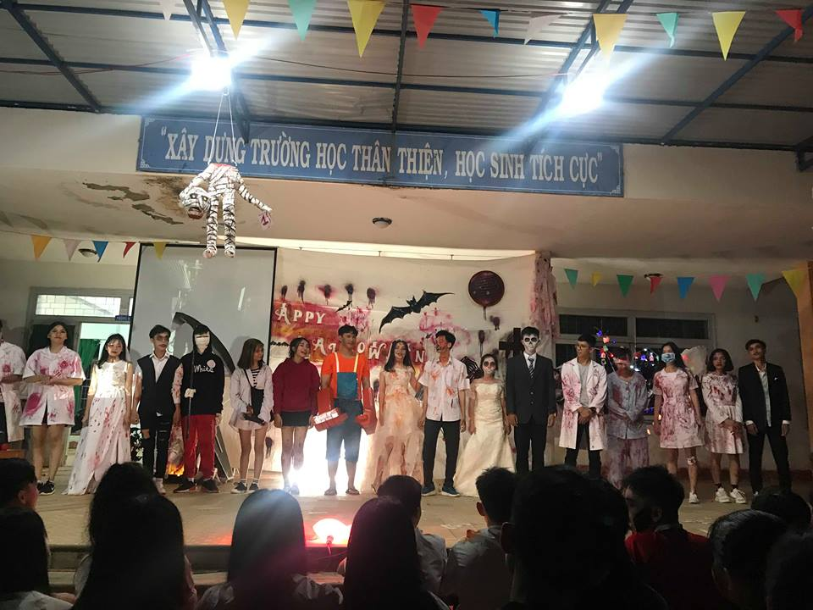

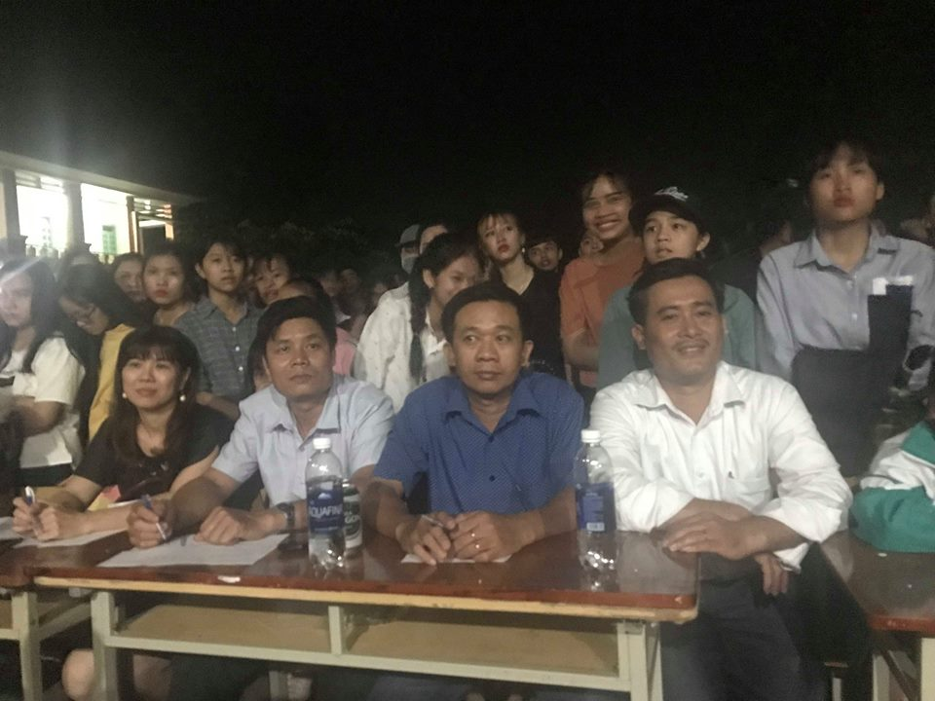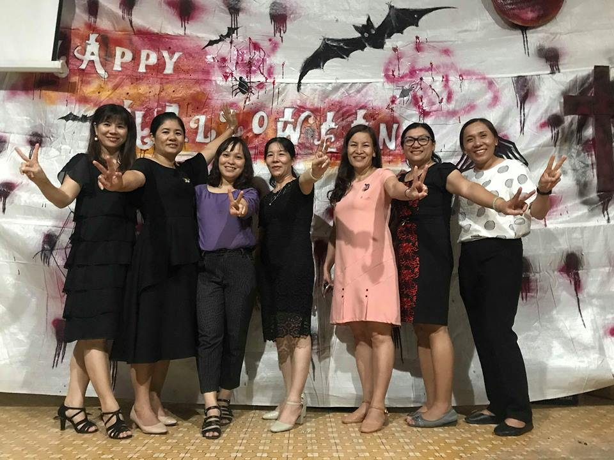

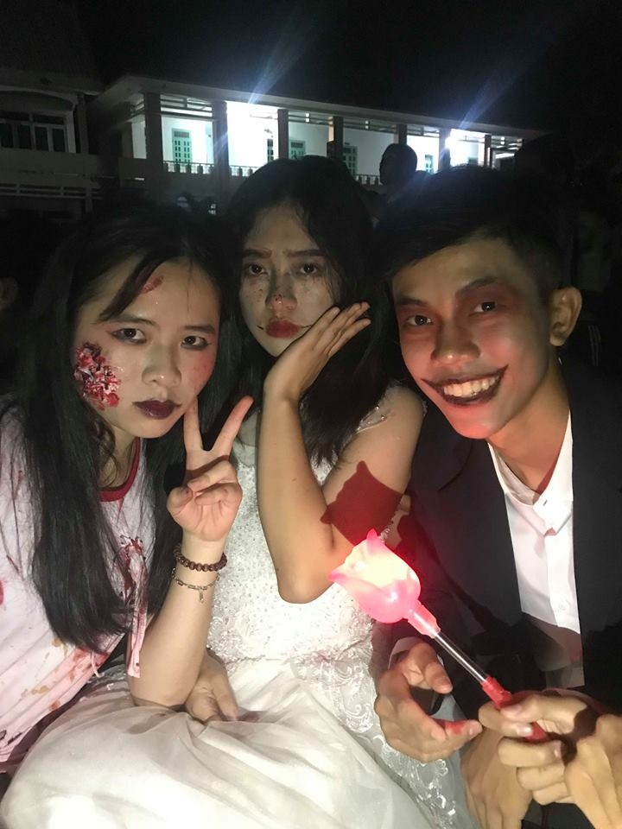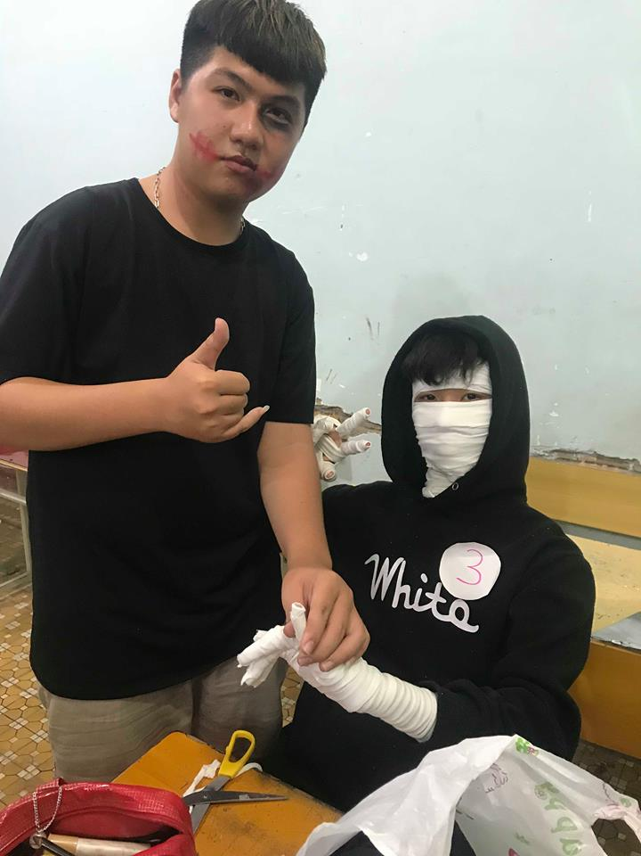
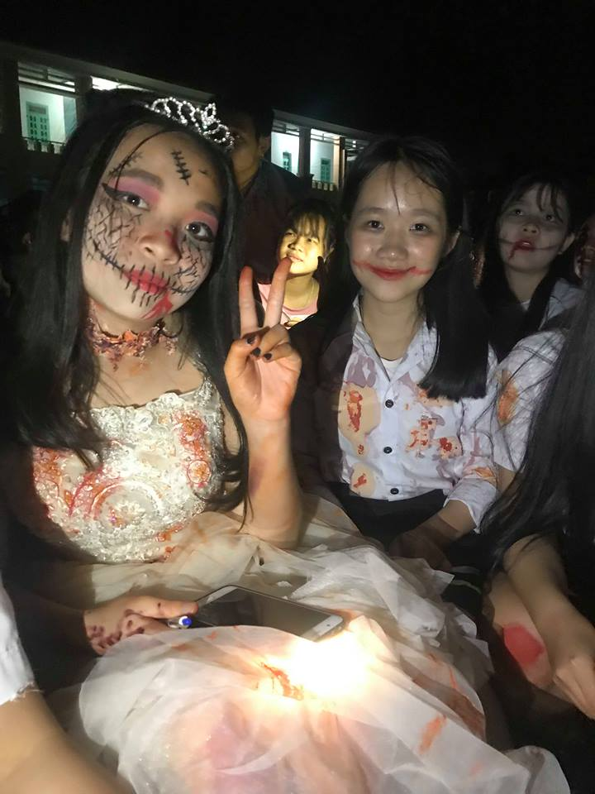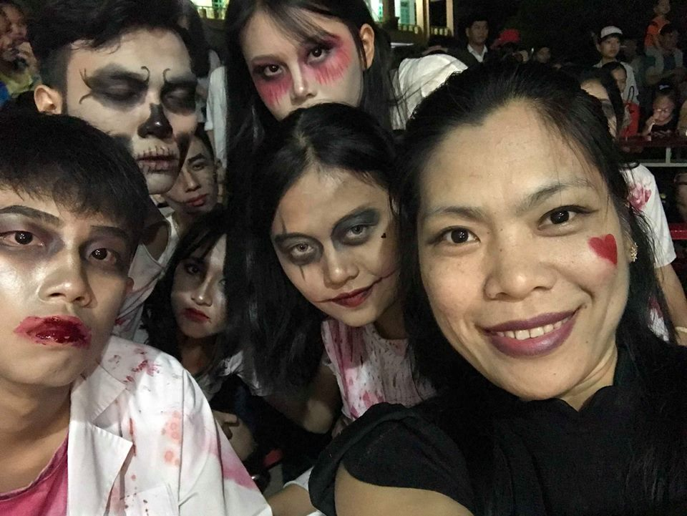
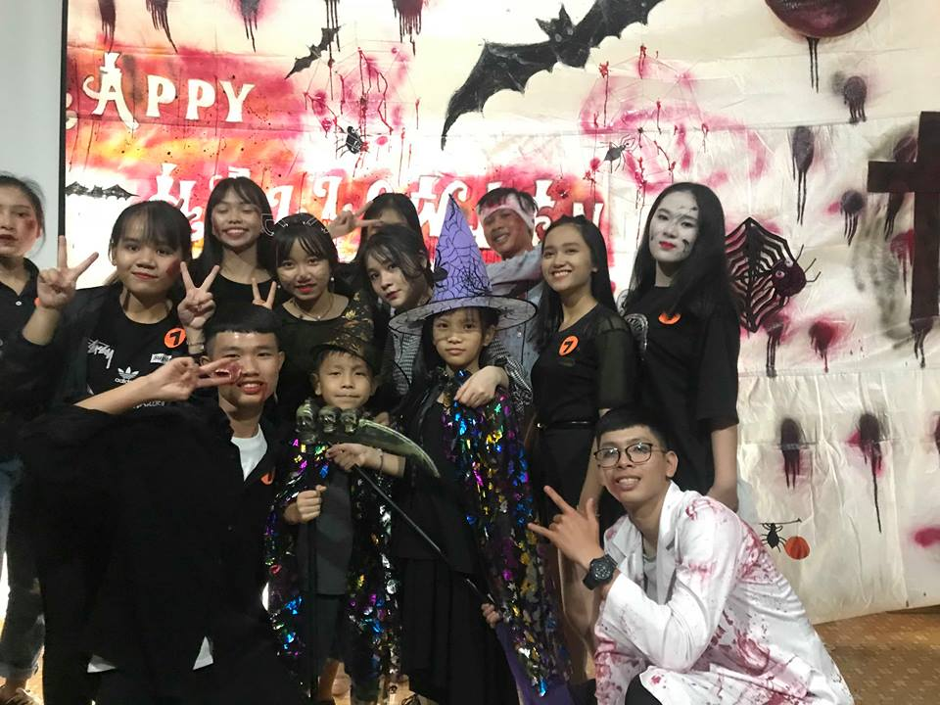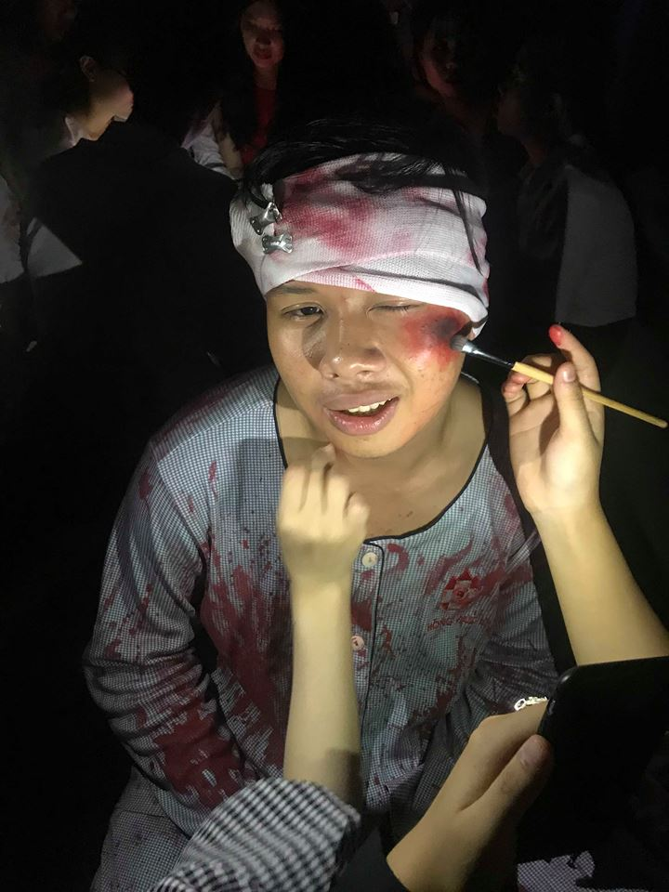

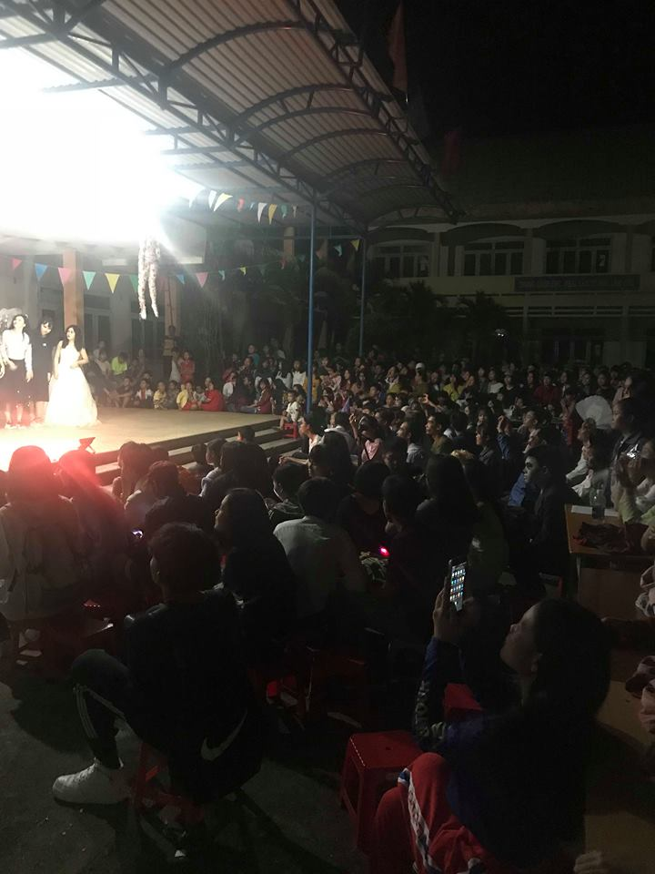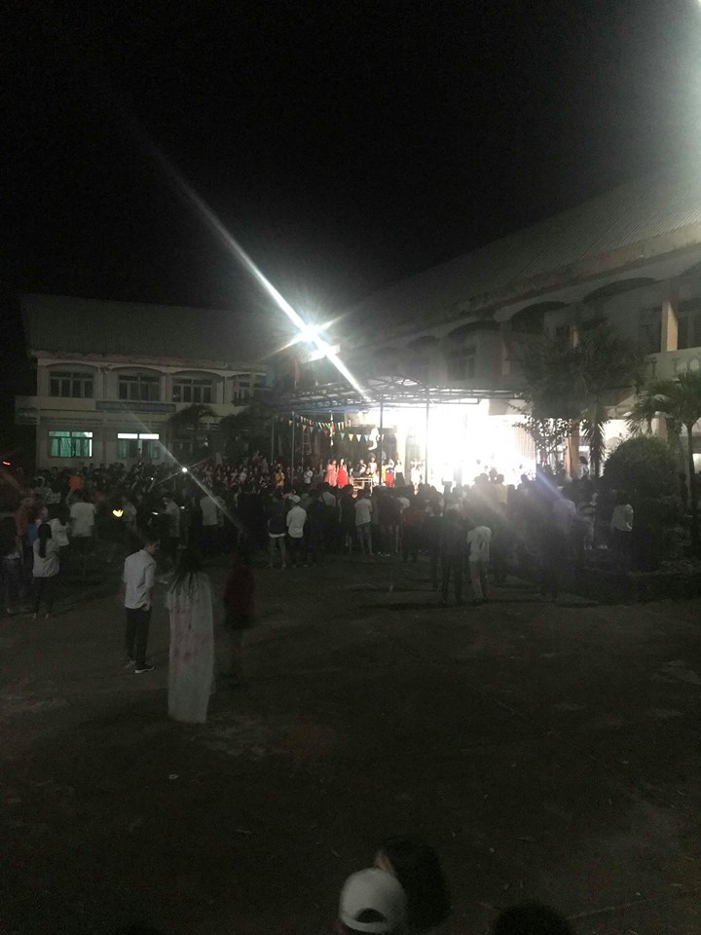

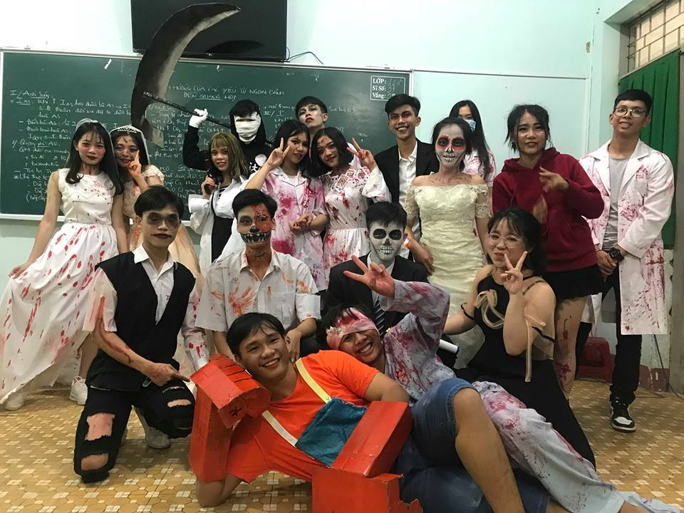

Một số hình ảnh của đêm hội Halloween

